ΒΙΟΓΡΑΦΙΚΟ ΣΗΜΕΙΩΜΑ

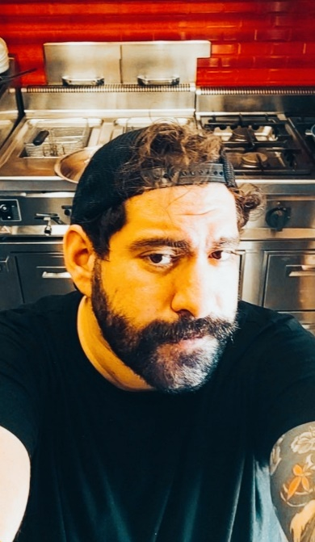
Προσωπική Δήλωση
Αναζητώ σταθερή εργασία σε γραφειακό ή υποστηρικτικό ρόλο. Διαθέτω οργανωτικότητα, συνέπεια και καλή συνεργασία με ομάδες. Είμαι πρόθυμος να εξελιχθώ σε νέο αντικείμενο και να προσφέρω αξιόπιστη καθημερινή υποστήριξη.

Προσωπικά Στοιχεία
- Ονοματεπώνυμο: Δημήτρης Ηλιάδης
- Τηλέφωνο: | 6948017790
- E-mail: jimaras7_me@hotmail.com
- Ημερομηνία Γέννησης: 29/11/1993
- Οικογενειακή Κατάσταση: Άγαμος
- Στρατιωτικές Υποχρεώσεις: Εκπληρωμένες

Εκπαίδευση
- 2011-2013: Τεχνικός Μαγειρικής Τέχνης, Ι.Ι.Ε.Κ. Ξυνή, Πειραιάς
- 2008-2011: Απόφοιτος 1ου Γενικού Λυκείου Νίκαιας

Επαγγελματική Εμπειρία
- 2023 - Σήμερα: Το Πέτρινο & The Patmians, Πάτμος
Υπεύθυνος Κουζίνας
  - Διαχείριση κουζίνας και προσωπικού.
  - Δημιουργία καινοτόμων μενού με έμφαση στην τοπική κουζίνα.
  - Διασφάλιση ποιότητας και συνέπειας στις γεύσεις.
- 2022 - 2023: Το Πέτρινο & The Patmians, Πάτμος
Α’ Μάγειρας
  - Προετοιμασία και παρουσίαση πιάτων υψηλής ποιότητας.
  - Συνεργασία με προμηθευτές για την εξασφάλιση φρέσκων υλικών.
- 2019 - 2021: Protaras Plaza Hotel, Πρωταράς, Κύπρος
Β’ Μάγειρας
  - Υποστήριξη του Σεφ σε όλες τις δραστηριότητες της κουζίνας.
  - Επίβλεψη υγιεινής και ασφάλειας τροφίμων.
- 2017 - 2018: Egomion Plus, Κορυδαλλός
Γ’ Μάγειρας
  - Υποστήριξη στην προετοιμασία υλικών και εκτέλεση καθηκόντων μαγειρικής.
  - Χρήση μαγειρικών εργαλείων με προσοχή στην ασφάλεια και υγιεινή.
- 2016 - 2017: La Esquina Spetses, Σπέτσες
Β’ Μάγειρας
  - Προετοιμασία και μαγείρεμα πιάτων με βάση τα πρότυπα της επιχείρησης.
  - Συνεργασία με την ομάδα για την ομαλή λειτουργία της κουζίνας.
- 2014 - 2015: Max Perry, Νίκαια
Βοηθός Ζαχαροπλάστη
  - Παρασκευή επιδορπίων και γλυκών.
  - Υποστήριξη στην παραγωγή πιάτων.

Πρακτική Άσκηση
- 2013: Ξενοδοχείο Mediteranee, Λάσση Κεφαλλονιάς
Βοηθός Κουζίνας
  - Προετοιμασία και τακτοποίηση υλικών κουζίνας.
  - Καθαριότητα κουζίνας και εξοπλισμού σύμφωνα με τους κανόνες υγιεινής.
- 2012: Ξενοδοχείο Aquis Sandy Beach Resort, Άγιος Γεώργιος Κέρκυρα
Βοηθός Κουζίνας
  - Προετοιμασία και τακτοποίηση υλικών κουζίνας.
  - Καθαριότητα κουζίνας και εξοπλισμού σύμφωνα με τους κανόνες υγιεινής.

Δεξιοτητες
- Επικοινωνία: Ικανότητα διαπροσωπικής επικοινωνίας, ακρόασης και παρουσίασης.
- Επίλυση προβλημάτων: Δημιουργική σκέψη και λήψη αποφάσεων για την αντιμετώπιση δυσκολιών.
- Συνεργασία: Ικανότητα ομαδικής εργασίας και διαχείρισης συγκρούσεων.
- Διαχείριση χρόνου: Οργάνωση και τήρηση προθεσμιών.
- Προσαρμοστικότητα: Ευελιξία και ικανότητα προσαρμογής σε νέες συνθήκες.
- Ηγεσία και πρωτοβουλία: Ικανότητα καθοδήγησης ομάδας και ανάληψης πρωτοβουλιών.

Λοιπά Προσόντα
- Ξένες Γλώσσες:
  - Αγγλικά: Επίπεδο Lower (Καλή επικοινωνία σε επαγγελματικό περιβάλλον).
- Γνώσεις Η/Υ:
  - Windows, Word, Excel: Καλή χρήση.
  - Internet: Πολύ καλή χρήση.

Σεμινάρια & Εκθέσεις
- “Η Σωστή Στάση του Σώματος στους Χώρους Μαζικής Εστίασης”
- “Τεχνικές & Μυστικά της Σοκολάτας”

Ενδιαφέροντα
- Ποδόσφαιρο, Μουσική

Συστάσεις
Διαθέσιμες εφόσον ζητηθούν.

